附件：

**2023年湖南科技大学研究生英语写作、阅读比赛暨“外研社•国才杯”“理解当代中国”全国大学生外语能力大赛选拔赛官网报名攻略**

* **报名须知:**

请使用**Chrome** 或**Firefox**浏览器进行大赛官网相关操作。

所有参赛学生必须在iTEST智能测试云平台**（https://itestcloud.unipus.cn）**进行注册，**选手使用手机号作为注册账号**（如下图所示，请按红框框里的指示进行操作）。

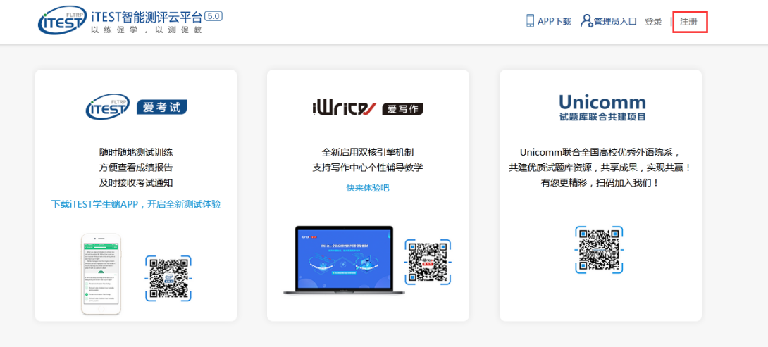

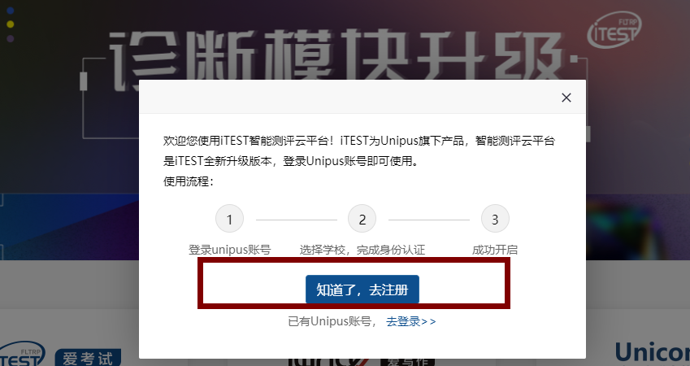

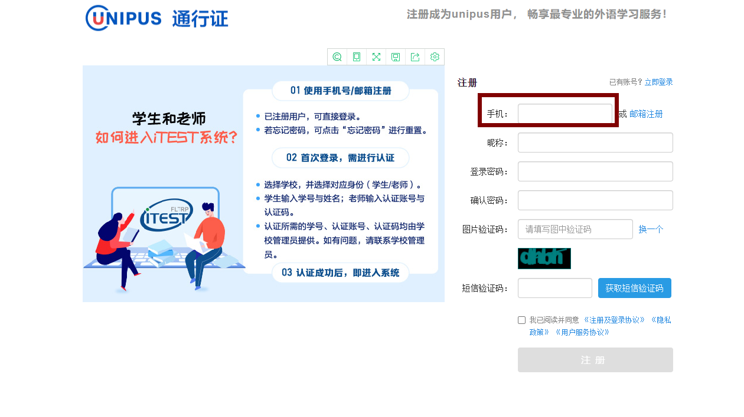

登录系统后操作步骤如下：

**Step 1 填写学校**（系统里学校排序是以省为单位的，即湖南的学校都排在一起），选择**【湖南科技大学】**

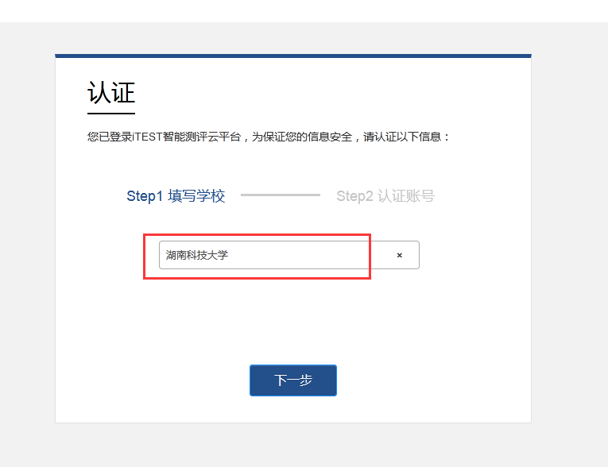

**Step 2 认证账号** 输入学号、姓名并提交，提交后会弹出“绑定成功”。

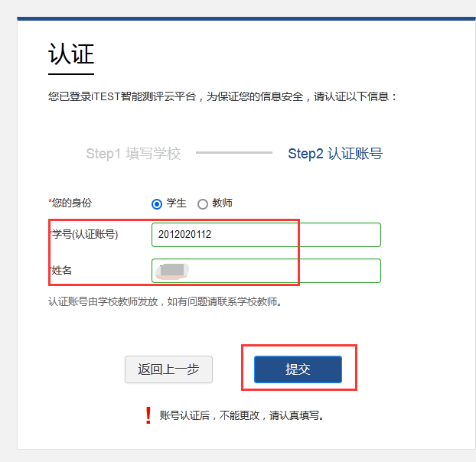

**Step3 确认个人信息** 信息确认好后点击“完成”。

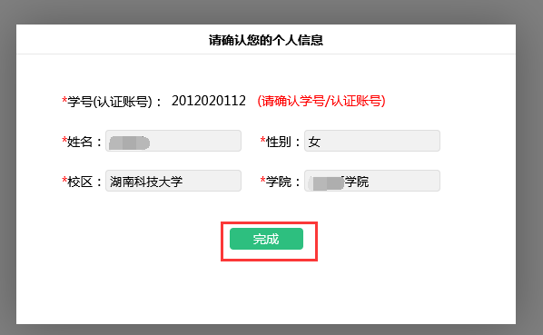

**Step 4 报名**  确认个人信息无误后，点击刷新后即可进入考试页面进行报名。（**请务必牢记完成报名的手机号和密码，**以免影响登录参赛，**参赛时直接使用手机号登录。）**一名选手可同时报名参加写作与阅读两项比赛，但必须分别进行报名。

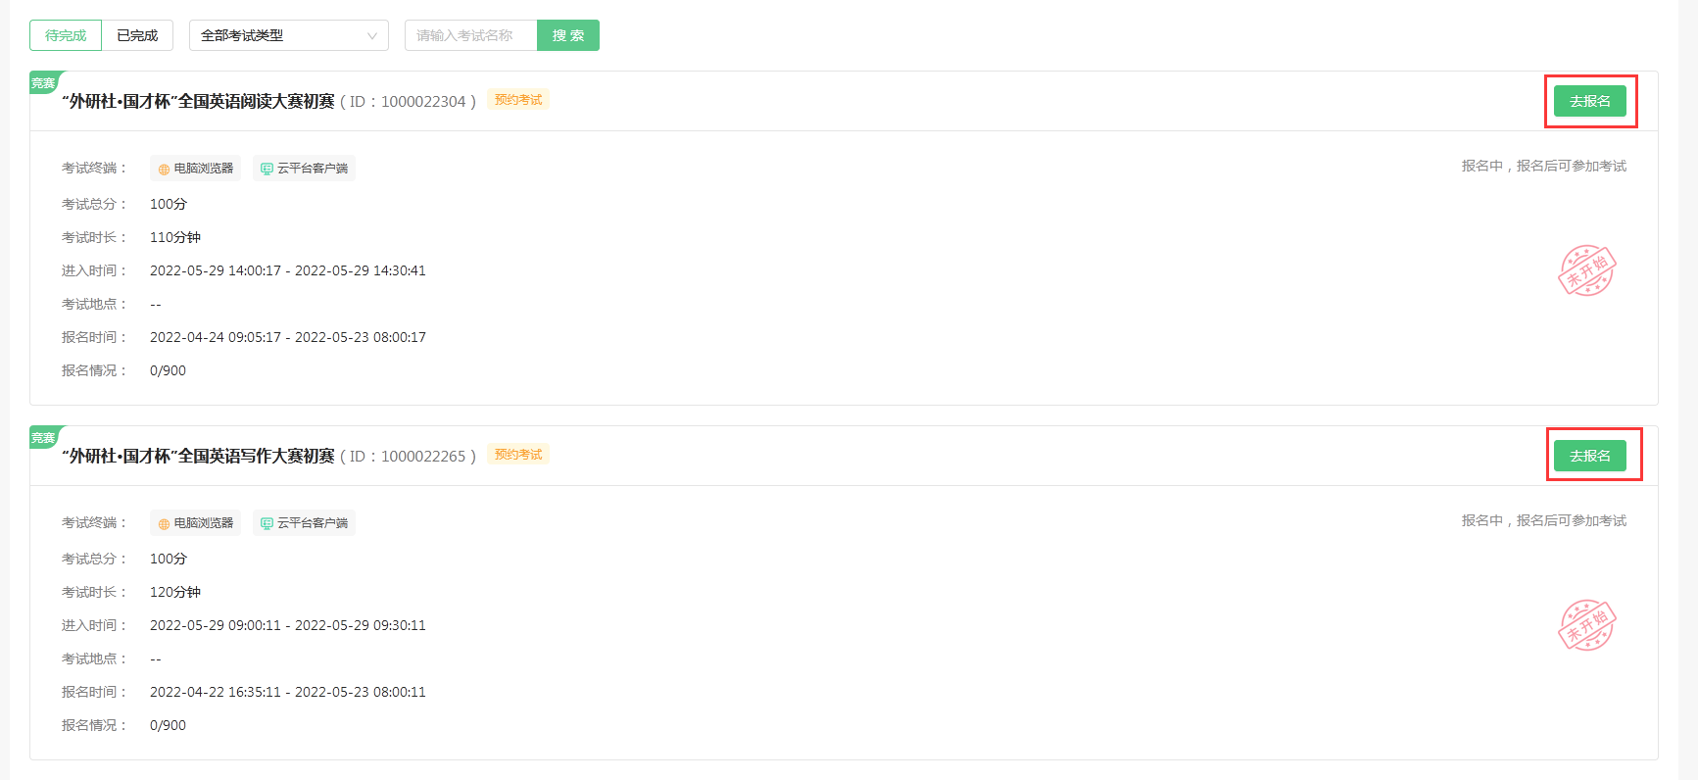

*  **报名常见问题**

**Q1 报名时，系统提示“选手名单中没有您的信息”，怎么办？**

请联系学校管理员提交选手信息后，再至大赛官网完成报名。

**Q2 报名时，系统提示“学号已注册”，怎么办？**

出现这种问题，可能有以下 2 种原因：

（1）选手之前已用其他手机号报名，此学号已被占用。请选手尝试用其他手机号登录，完

成报名。

1. 其他选手误填了此学号。请联系学校管理员帮忙解决。

**Q3 登录时如果显示密码不正确，请按下图所示步骤重置密码：**

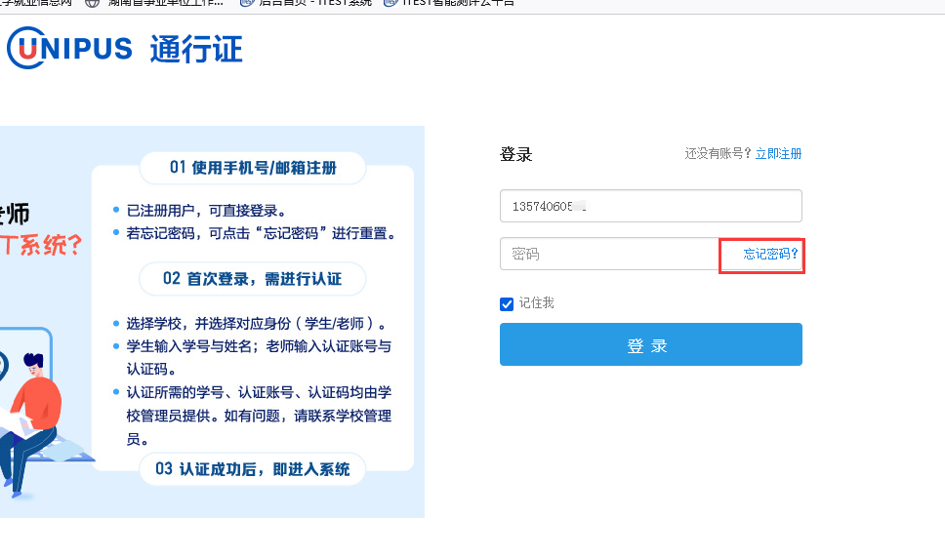

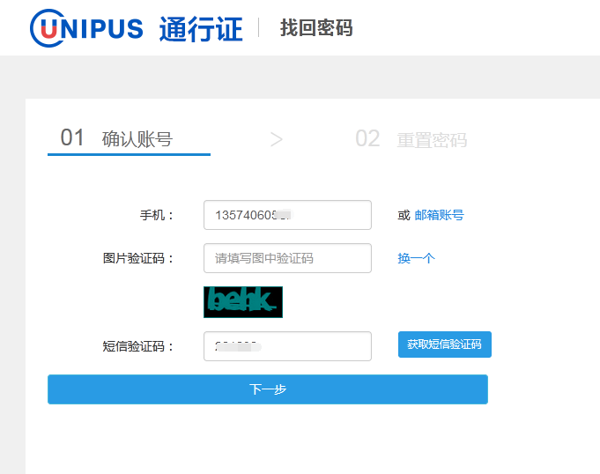

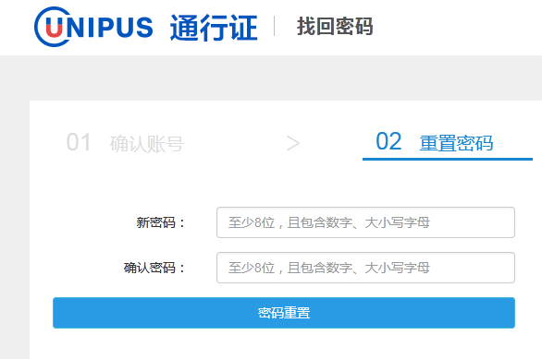

本次比赛管理员尹老师，电话：58291380。